云杰URP智慧财务系统



预算申报说明书

安徽亘达信息科技有限公司
2018年12月

.预算申报
(1)在界面左边功能菜单的列表(该菜单为管理员菜单，仅做参考)，点击：预算管理-我的预算，或者在菜单搜索框搜索“我的预算”。打开功能后，如下图所示。当前是用户自己所创建的预算单查询界面，预算单创建完成后，会在此显示预算单的审核状态，并且可以进行撤回等操作。
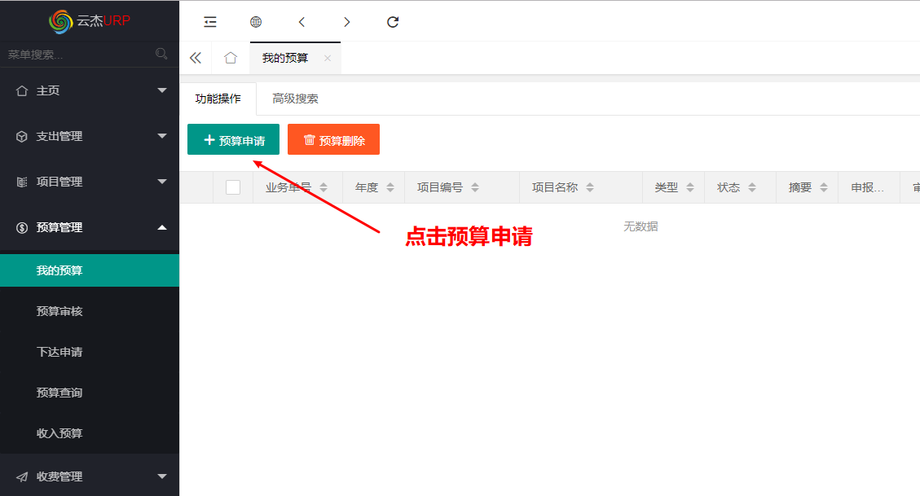
(2)申报预算点击“预算申请”按钮，在弹出的界面选择需要申报预算的项目，双击选择或者选中后点击左上方“确定”按钮。
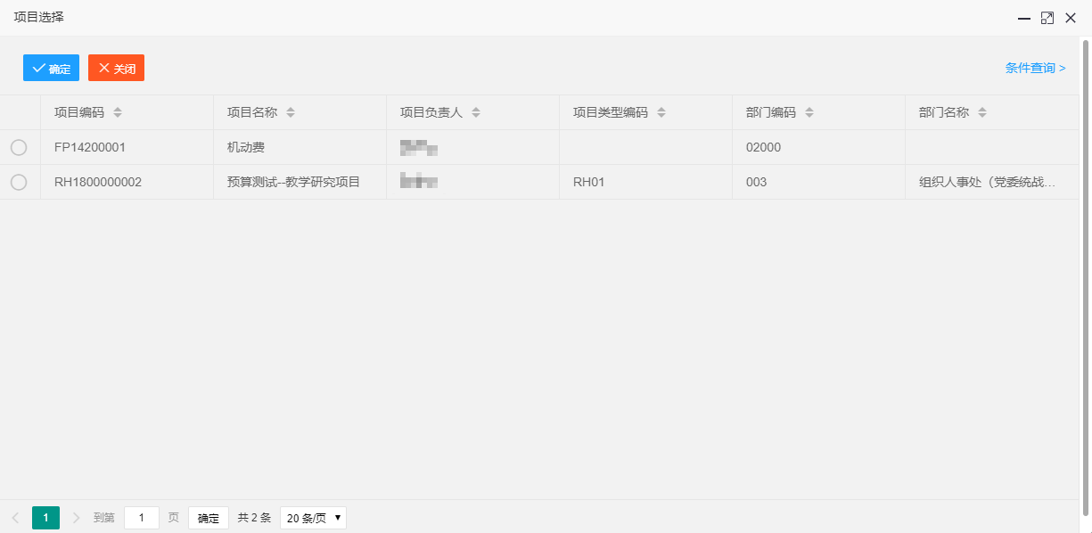
(3)选中项目后，核对申报预算的年度(默认当前年度)。确认后点击右下角“下一步”按钮。
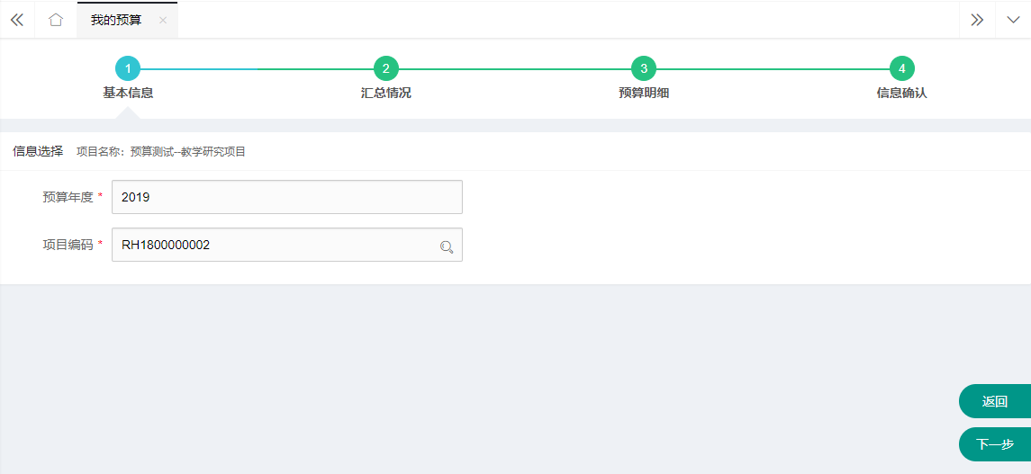
(4)进入“汇总情况”，核对项目基本信息，然后在“申报金额”里面填写本次需要申报的总金额(单位：元)，并勾选需要申报预算的任务，然后点击右下角的“下一步”。
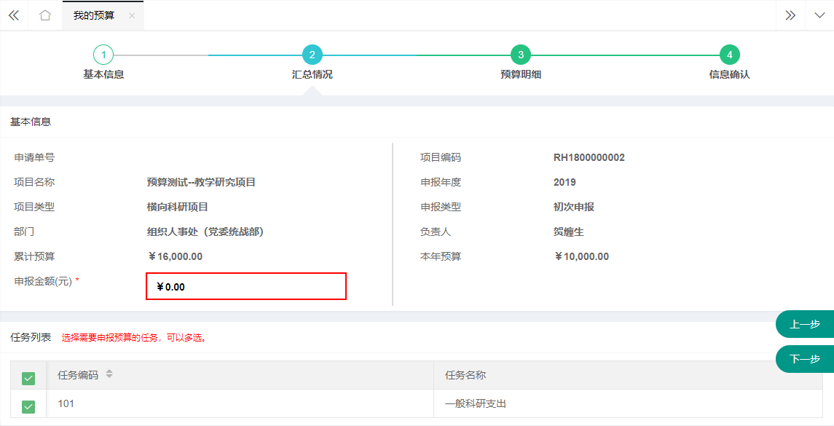
(5)进入“预算明细”，对项目任务下费用项进行明细申报(如果申报了两个任务的预算，需要两个任务分开填写)。填写完成后，点击右下角的“下一步”。
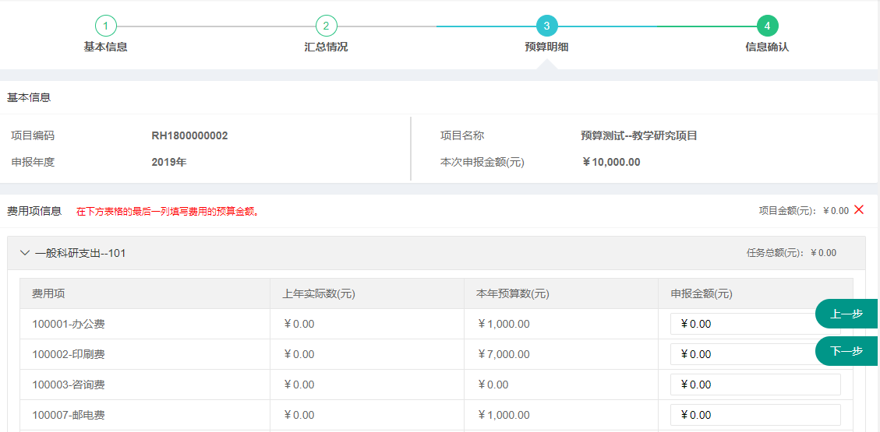
(6)进入“信息确认”，此步骤对之前填的所有信息进行确认，摘要由系统自动生成，用户可进行修改，确认无误后，点击右下角“保存”按钮。
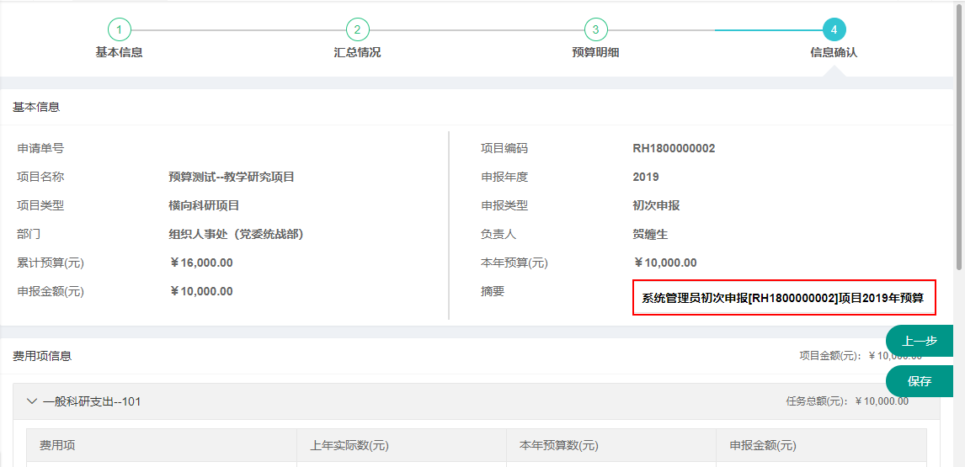
(7)保存后，提示“保存成功是否继续提交”，点击“确定”，提示“预算单提交成功！”完成预算申报，等待财务审核即可，再次点击“确定”，返回到“我的预算单。”


.我的预算单
第一条为用户最新创建的预算单，可以看到的信息包括(列宽可调整)：业务单号、年度(申报年度)、项目编号、项目名称、类型(初次申报、调整等)、状态(即审核状态：待**审核、完成等)、申报金额和审核金额等。另外，在业务单最后一列点击“操作“可实现：查看、撤回、审核历史和打印(如规定需要)。
